Творческий отчет
о проведении месячника безопасности в подготовительной группе

Воспитатель Сысоева Елена Николаевна

Сроки проведения: 01.09.2021 г. – 30.09.2021 г.

Работа по безопасности занимает особое место в воспитательно-образовательном процессе нашего МБДОУ №11 «Солнышко». В течение месяца с детьми беседовали на темы:«Чтобы не случилось беды», «Обитатели леса», «Бытовые электроприборы», «Почему горят леса?», «Безопасный дом», «Если ты один дома», «Опасности дома: на кухне, в спальне, в общей комнате», «Что делать в случае пожара в доме, в детском саду?»и другие.
Прочитали литературные произведения: «Азбука безопасности», С. Маршак «Рассказ о неизвестном герое», «Кошкин дом», Е. Хоринская «Спичка-невеличка», А. Шевченко «Как ловили уголька», Л. Толстой «Пожарные собаки», «Пожар», С Маршак «Сказка о глупом мышонке», К. Чуковский «Бармалей»
С удовольствием дети играли в игры по ПДД на прогулках, для этого на участкена асфальте оформлена разметка с пешеходным переходом.
Играли в п/и: «Пожарные на учениях», «Юный пожарный», «Самый ловкий», «Окажи помощь пострадавшему при пожаре», эстафета «Юный пожарный, «Стоп!».
С/р игры: «Пожарные», «Окажи помощь пострадавшему при пожаре», «Гараж».
Д/и: «Пожароопасные предметы», «Опасные ситуации», «В мире опасных предметов», «Служба спасения: 01, 02, 03», «Горит – не горит», «Путешествие в страну безопасности»,«Что для чего», «Техника, помогающая в тушении пожаров»,«Большая прогулка».
Провели целевую прогулку к пожарному щиту «Знакомство с первичными средствами тушения пожара».
Дети с большим энтузиазмом учились правильно вызывать пожарную охрану, скорую помощь, полицию.
Проводили с детьми игровые задания, моделировали ситуации, направленные на формирование основ личной безопасности ребенка, ценностей здорового образа жизни, на успешную адаптацию при переходе из детского сада в школу. Рисовали рисунки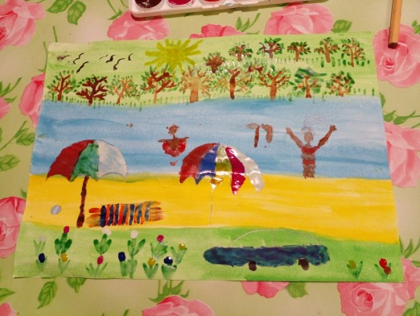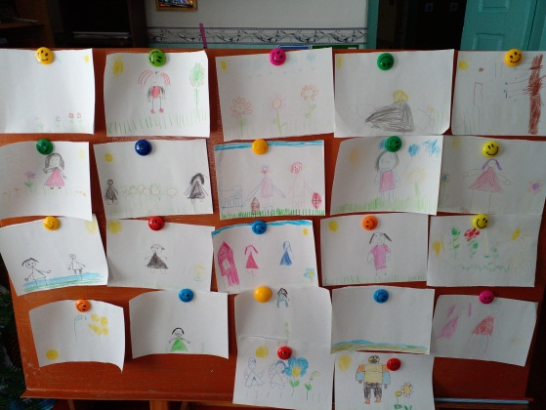
С родителями проводила беседы:«Правила перевозки детей в транспорте», «Не оставляйте детей без присмотра», «Как обеспечить безопасность дошкольнику», «Ядовитые грибы и растения».
Проведенная работа поможет ребенку справиться с различными сложными жизненными ситуациями, научится их своевременно распознавать и находить выход из создавшегося затруднения.

